歯ブラシ_ソレノイド

・概要

　ソレノイドを用いて歯ブラシをできるようにすることを目的としたもの。スイッチを動かしたら、ソレノイドの上下運動を用いてブラシを動かす。

・製作

1. 動作確認

まずソレノイドを動かしてみた。ソレノイドを動かすための回路を組み、Arduinoにプログラムを打ち込んだ。それと、実際に歯ブラシしているイメージを付けたかったので歯ブラシを以下の画像のように付けた。動作確認のためだったので、この時はセロハンテープで固定した。歯ブラシは、つけやすくするため少し切断した。

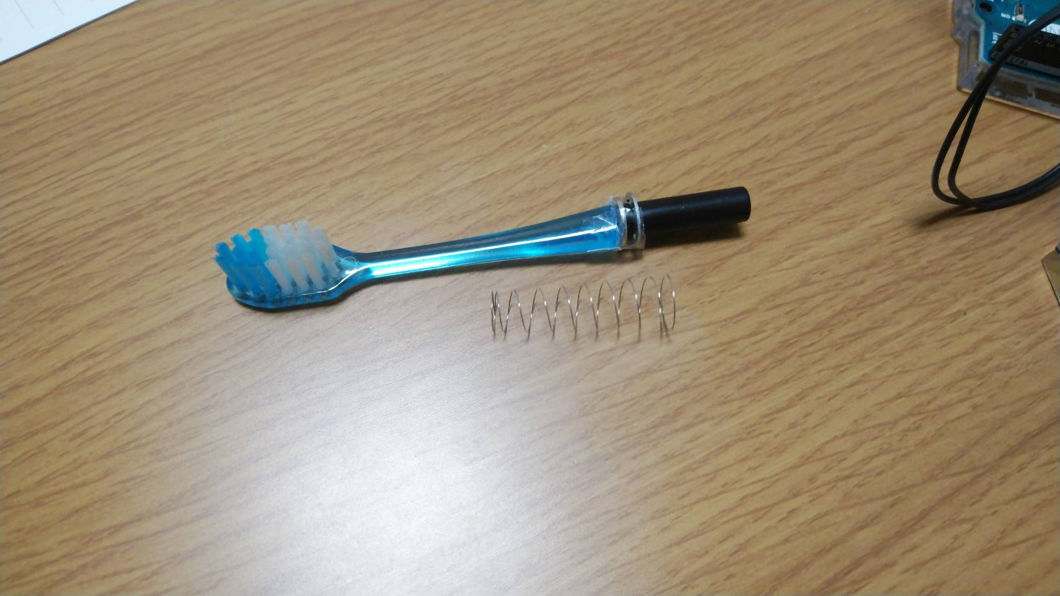

画像1：ソレノイドに歯ブラシを固定

ソレノイドを動かすプログラムは以下のものだ。

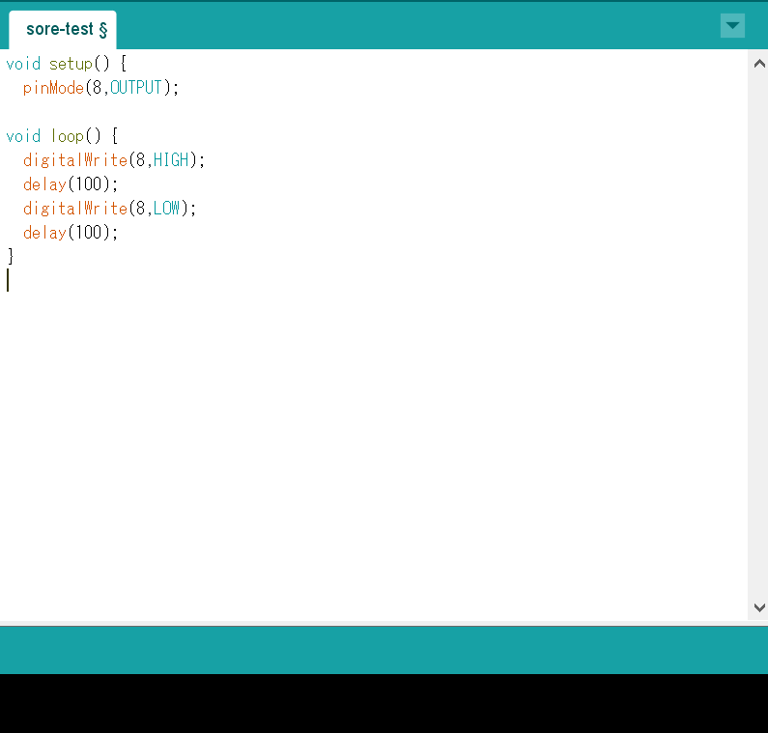

画像2：動作確認のプログラム

ソレノイドを動かした動画は以下のものだ。



動画1ソ：レノイドを動作確認

ソレノイドを動かす上での回路やプログラムは、以下のリンク先を参考にした。

<https://gamp-ameblo-jp.cdn.ampproject.org/v/s/gamp.ameblo.jp/solcon/entry-12278991497.html?amp_js_v=a2&amp_gsa=1&usqp=mq331AQECAFYAQ%3D%3D#referrer=https%3A%2F%2Fwww.google.com&amp_tf=%E3%82%BD%E3%83%BC%E3%82%B9%3A%20%251%24s>

<https://hawksnowlog.blogspot.com/2017/01/solenoid-with-arduino.html>

1. デザイン

今のままのデザインだと持ちにくかったりするので、ケースをデザインした。ケースはfusion360を用いてデザインした。CADデータは以下の画像のようなものだ。

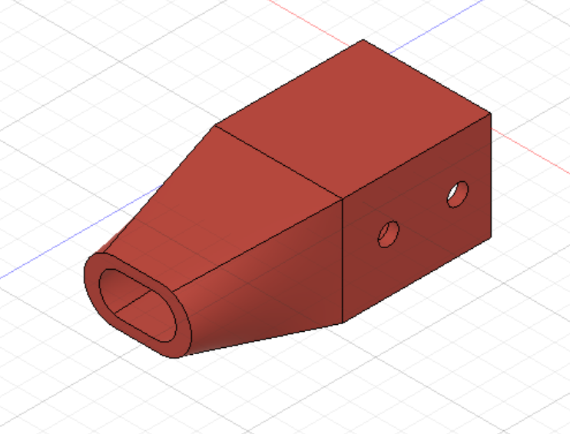

画像3：ケースのCADデータ

全体像は以下の画像のようなものだ。また、断面についても以下に示している。

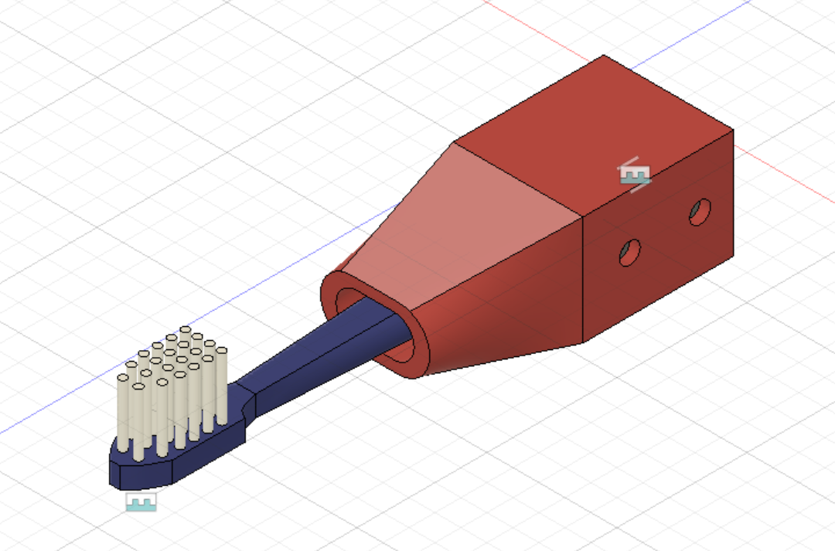

画像4：全体像のCADデータ

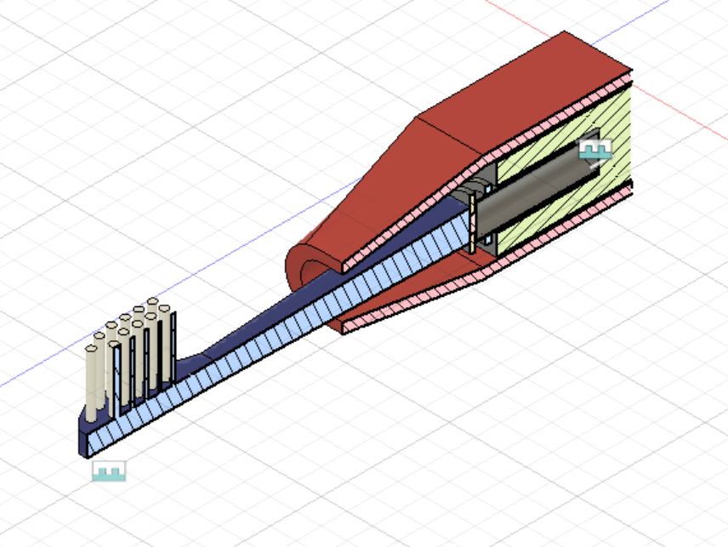

画像5：断面のCADデータ

デザインしたケースは３Dプリンターを用いて製作した。

1. 作成

まずソレノイドと歯ブラシを固定する。グルーガンを用いて固定を行った。行う際、ケースを一度通してから固定する。以下の画像のようにした。

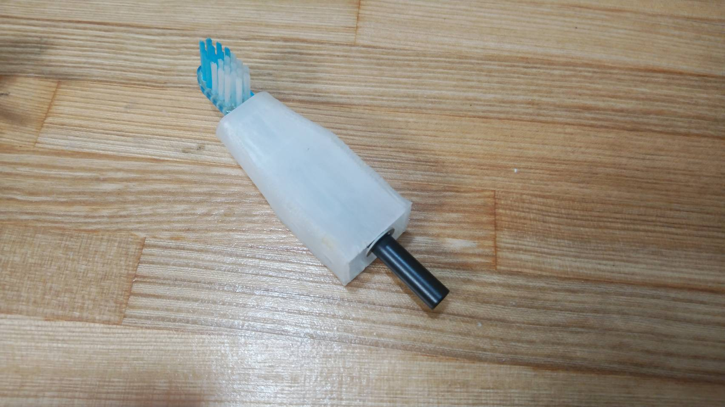

画像6：固定

固定後はケースをはめ込ませた。以下のような感じだ。

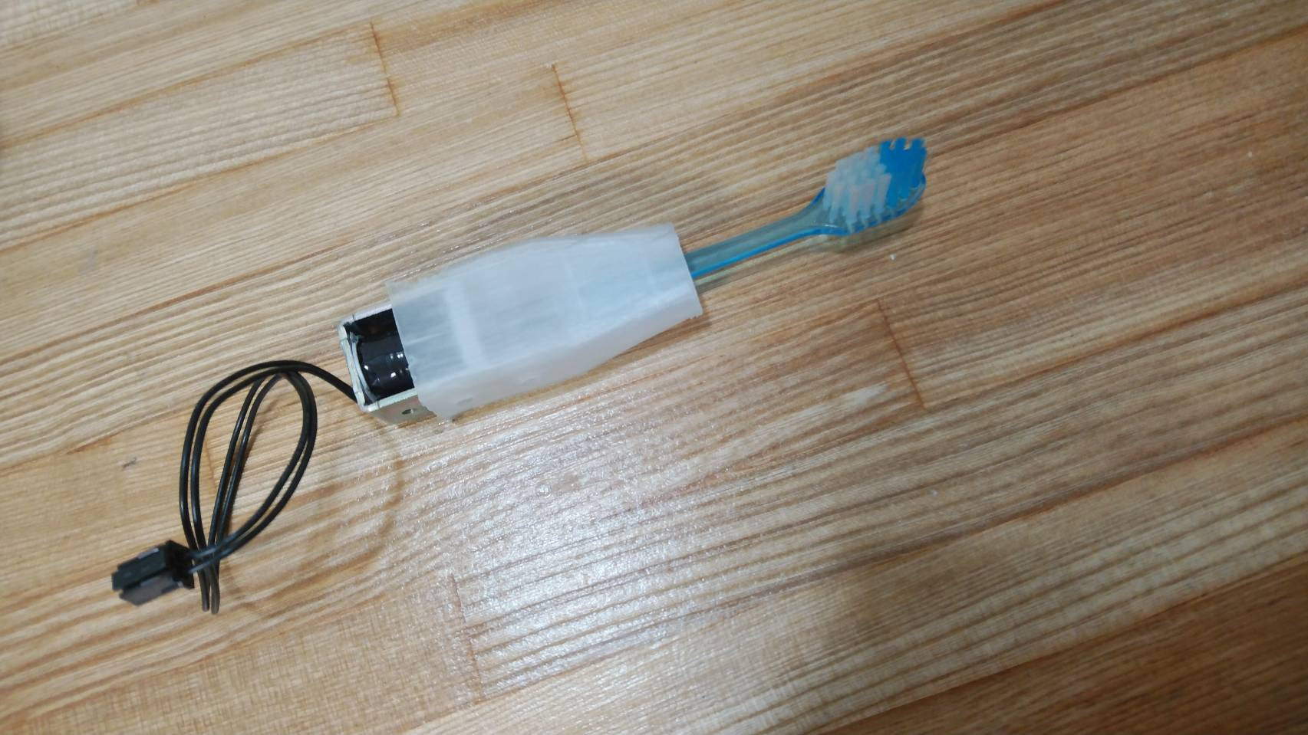

画像7：はめ込み

うまくはまらなかった。３Dプリンターで印刷時に発生した熱収縮が原因かと思う。頑張って(無理やり)はめ込んだ。

次にプログラムを作成した。プログラムは以下のようなものだ。

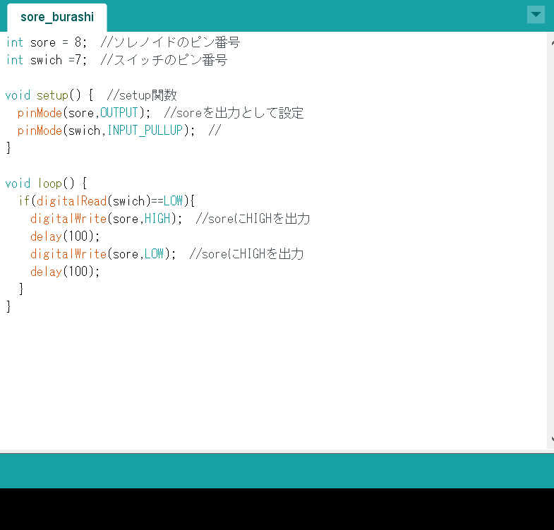

画像8：プログラム

このプログラムのスイッチの部分は、以下のリンクを参考にした。

<https://www.youtube.com/watch?v=Oo9YCiI8UPw&t=3s&list=LLZkeggcDhJZFipdk3BxcAsg&index=57>

完成したものを実際に動作させた。画像と動画は以下のものだ。

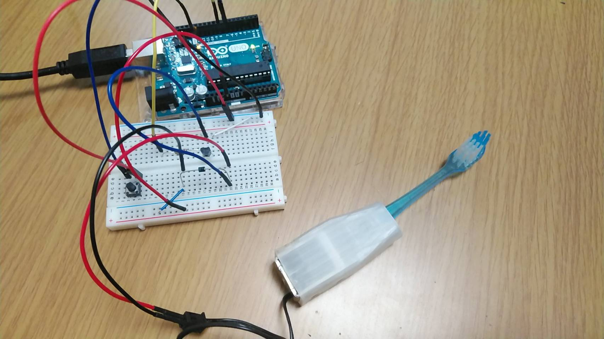

画像9：完成



動画2：動作

1. 感想と改善点

・ケースのサイズ

・歯ブラシの固定方(グルーガンだとすぐ剥がれる)

・しっかり磨けない(歯ブラシとケースに当たると動かなくなる)(出力が弱い)()()等

・

●今までの内容のまとめ動画　⇒　YouTubeに投稿